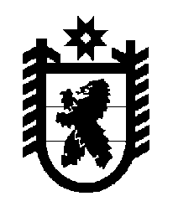
РОССИЙСКАЯ ФЕДЕРАЦИЯ
РЕСПУБЛИКА КАРЕЛИЯ
Совет Кривопорожского сельского поселения

РЕШЕНИЕ № 4-22-63

22 заседание четвёртого созыва
13 мая 2021год
Об установлении источников официального
опубликования муниципальных правовых актов
Кривопорожского сельского поселения

В соответствии с частью 3 статьи 47 Федерального закона от 06.10.2003 N 131-ФЗ "Об общих принципах организации местного самоуправления в Российской Федерации", статьей 38 Устава Кривопорожского сельского поселения,
Совет Кривопорожского сельского поселения решил:
1. Установить, что источниками официального опубликования муниципальных правовых актов Кривопорожского сельского поселения являются:
1) периодическое печатное средство массовой информации Кривопорожского сельского поселения - "Информационный бюллетень";

2) Общественно-политическая газета Кемского района Республики Карелии «Советское Беломорье»
3) официальный сайт администрации Кривопорожского сельского поселения (https://кривопорожское.рф/) ;
2. Обнародование муниципальных правовых актов осуществляется путем размещения текстов муниципальных правовых актов на стенде администрации Кривопорожского сельского поселения, в библиотеке Кривопорожского сельского поселения, школе, клубе, магазине и других общественных местах.

Председатель Совета Кривопорожского
сельского поселения А.С.Сухан

Глава Кривопорожского
сельского поселения Е.М.Семенова

